Аддитивная полимеризация 5-этилиден-2-норборнена
Возняк А.И.
Институт нефтехимического синтеза им. А.В.Топчиева Российской академии наук, Москва, Россия
E-mail: wozniak@ips.ac.ru
Синтез аддитивных полимеров на основе норборненов, содержащих реакционноспособную связь в заместителе, позволит путем их модификации создавать новые полимерные материалы, обладающие рядом ценных прикладных свойств, определяемые природой вводимых заместителей и проводимых полимераналогичных превращений. Однако аддитивная полимеризация замещенных норборненов чувствительнее к наличию заместителей по сравнению с метатезисом и является заметно менее изученным процессом.
Известно, что 5-этилиден-2-норборнен (ЭНБ) является легко доступным мономером и широко используется в качестве диенового сомономера при синтезе терполимеров [1]. В данной работе изучена аддитивная гомополимеризация ЭНБ. Показано, что полимеризация ЭНБ протекает селективно по эндоциклическим двойным связям при высоких мольных соотношениях мономер/катализатор (до 5 000 000/1 или 2•10⁻⁵ мол.% катализатора) с использованием каталитических систем на основе N-гетероциклических карбеновых Pd-комплексов ([Pd]), активируемых B-органическими ([B]) сокатализаторами (Рисунок 1). Строение полученных полимеров подтверждено методами
¹H-, ¹³С-ЯМР-спектроскопии, ИК-спектроскопии, элементного анализа, которые свидетельствуют, что полимеризация протекает по аддитивной схеме. Изучена каталитическая активность серии Pd-комплексов в аддитивной полимеризации ЭНБ.
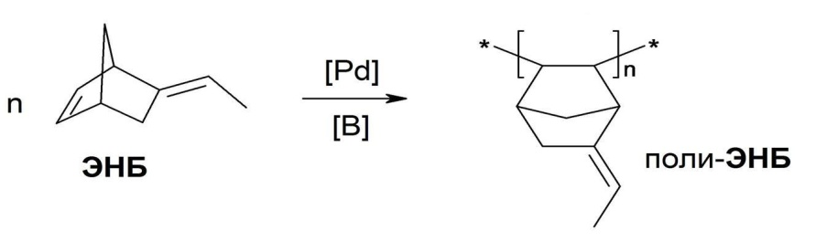
Рисунок 1 – Схема аддитивной полимеризации ЭНБ
Работа выполнена при поддержке Российского Научного Фонда (грант РНФ № 17-19-01595).
Литература
[1] D. Arrowsmith, W. Kaminsky, A.-M. Schauwienold, U. Weingarten, Journal of Molecular Catalysis A: Chemical 2000, 160, 97

